PRESSEMITTEILUNG

IB952F-Serie: 3.5" Boards mit aktuellen AMD Ryzen Prozessoren

Leistungsstarke embedded boards für lüfterlose applikationen

Automatisierte Abläufe werden immer häufiger in den Alltag integriert. Ob fahrerlose Logistiksysteme oder kameragesteuerte Handling Roboter, das Herzstück bilden kompakte Embedded Boards, die Informationen vollautomatisch schnell und zuverlässig verarbeiten.

Die 3.5“ Boards der IB952F-Serie bilden eine besonders kompakte Basis für ein Embedded System. Auf nur 147x102 mm bieten sie die neueste CPU- und GPU-Technologie. Die Boards sind mit den AMD Ryzen™ Prozessoren der Embedded V2000-Serie, die im CPU-Benchmark sehr gut abschneiden, bestückt.
Um eine auf die jeweiligen Anwendungsbedingungen angepasste Lösung erstellen zu können, wählt man einfach aus zwei CPU Leistungsklassen aus. Die leistungsstärkere Variante bietet eine maximale CPU Frequenz von 4.25GHz bei einer TDP von 35 bis 54W. Die stromsparende Variante verfügt über eine wesentlich geringere TPD von 10 bis 25W bei einer CPU Frequenz von bis 4.15GHz. Unterstützt werden beide Prozessoren von zwei DDR4 Speichern, die auf insgesamt 64GB ausgebaut werden können.
Beide Board-Varianten bieten mit der integrierten Radeon™ Graphics eine ausgezeichnete Grafikperformance. Bis zu vier unabhängige Displays können mittels zweier DisplayPorts und je einem Dual-Channel LVDS- und einem eDP-Port angeschlossen werden. Für die Kommunikation stehen zwei Intel® Gigabit LAN, fünf USB- und vier COM-Schnittstellen zur Verfügung. Zwei M.2-Slots ermöglichen das einfache Nachrüsten von Funktionen wie Wi-Fi oder Bluetooth.
Für das besonders gute Wärmemanagement wurden alle wärmeerzeugenden Bauteile auf der Unterseite der Boards angeordnet, so dass die entstehende Wärme mit Hilfe des mitgelieferter Heatsink effizient abgebleitet wird. Die kompakten Boards können bei Betriebstemperaturen von 0°C bis 60°C eingesetzt werden.

Wörter: 254
Zeichen: 1902 (mit Leerzeichen)
Bild: Spectra_IB952F_3_5-Zoll-Board_AMD_Ryzen.jpg
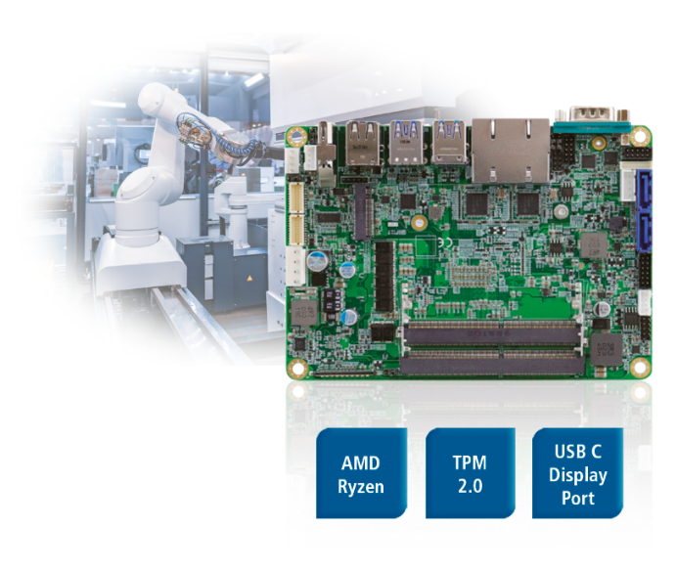

Ansprechpartner PR:
Jacqueline Nedialkov
Tel.: +49 (0) 7121 1432-132
E-Mail: jn@spectra.de

Ansprechpartner Vertrieb:
Alexander Einzinger
info@spectra-austria.at
Tel. +43 (0) 72 40-201 90

